**今日动态**

**6月4日 星期二 晴**

1. **入园情况：**

今日来园27位小朋友，4位小朋友请假。

**2.区域活动**

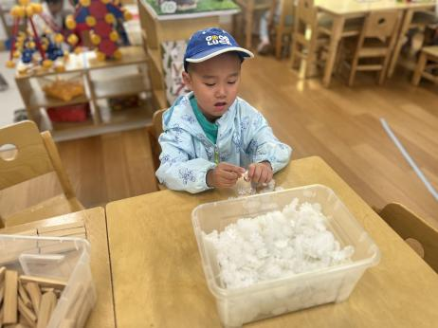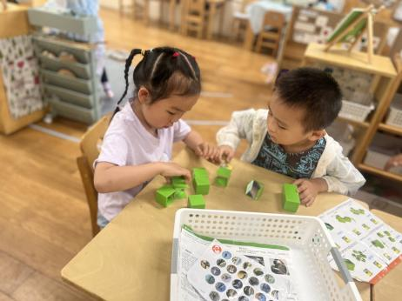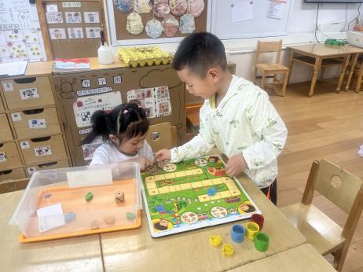

**益智区**

王熙程和陆可在玩环保小卫士棋。

**科探区**

谢琦悦和何艺杰在探究镜子的秘密。

**桌面建构区**

张浩川在玩雪花片。

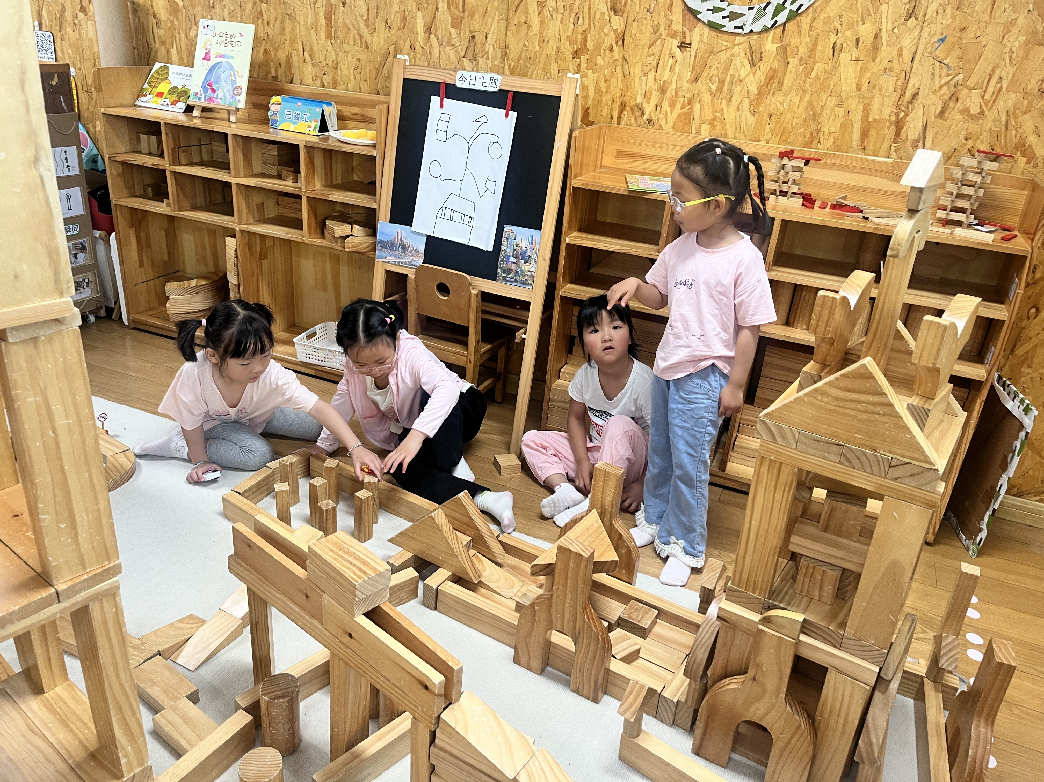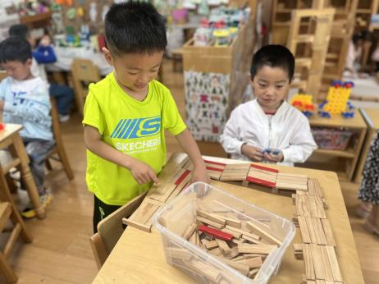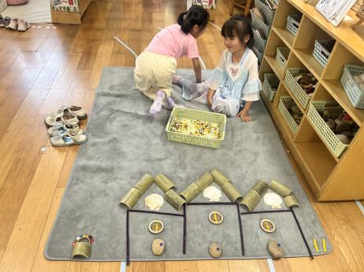

**自然材料区**

李梦婉和武依朵做的房子是不是很漂亮。

**桌面建构区**

宋岱林和徐知行在建构桥。

**地面建构区**

几位女生在建构。

**3.集体活动**

这是一节偏综合的科学活动。夏天，又称为夏季，是一年中的第二个季节。夏天到了，它的特征是非常明显：气温升高，人们服装变少；植物变得更加茂盛；夏天特有的动物、虫子：青蛙、苍蝇、蚊子、蟋蟀、萤火虫等也出来了。这些夏季的变化就在孩子的身边，适合孩子们去观察、发现，同时可以帮助孩子积累相关经验。本次活动我们将引导幼儿结合已有经验和调查表的基础上来进一步感知夏天的基本特征，并鼓励孩子们学着用清楚、完整的语句描述自己发现。

1. **户外活动**

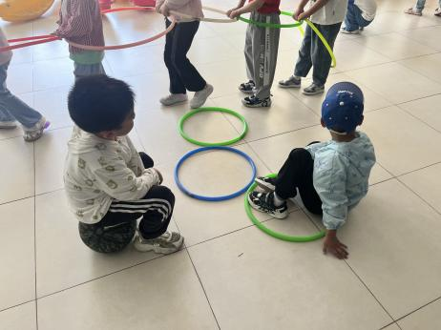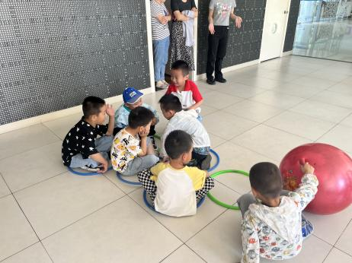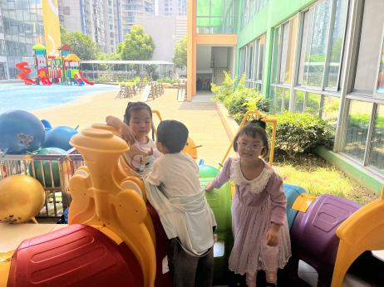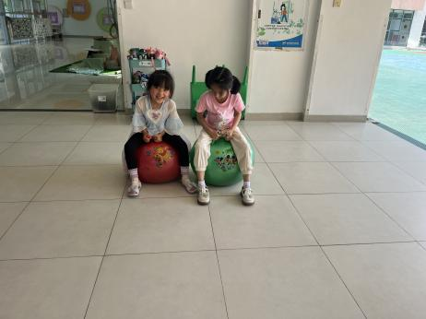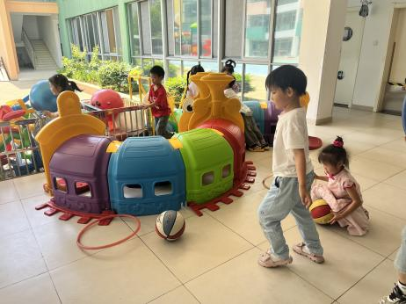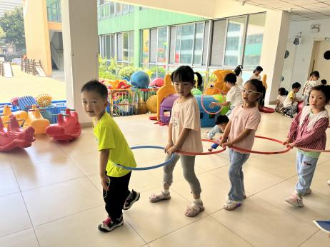

1. **生活活动**

午饭：红豆饭、五彩虾仁、蒜泥空心菜、老黄瓜肉圆汤。点心：芝麻汤圆。 水果：蓝莓、哈密瓜。

**6.温馨提示**

各位家长中午好！“5.12”防灾减灾专题教育活动和防溺水专题教育活动已上线，大家可以自主学习哦～